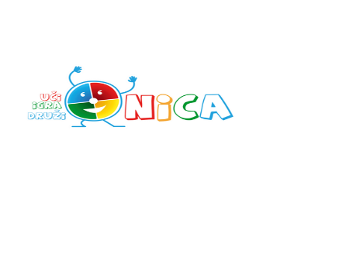
ANKETA

Poštovani roditelji, i ove školske godine u boravku „Onica“ biće organizovane i ponuđene vannastavne aktivnosti. Molimo Vas da se izjasnite za koju aktivnost ste zainteresovani.
Takođe Vas molimo da, ukoliko imate ideju za još neku dodatnu aktivnost, istu navedete u ovoj anketi. Hvala!
Boravak „Onica“

AKTIVNOST | BROJ ČASOVA (TRAJANJE ČASA) | CENA
Engleski jezik | 8 puta mesečno | 3000 dinara
Nemački jezik | 4 puta mesečno | 2400 dinara
Šah | 8 puta mesečno | 2200 dinara

Predlog za još neku aktivnost ________________________________________

Ime deteta ________________________________________________________

Potpis roditelja_______________________________

Beograd , ______________ 2020. godine.

